MANUAL DE USUARIO
DEL MÓDULO DE
CONTABILIDAD PÚBLICA (ISPSe)
DOCUMENTOS PRELIMINARES

Versión Nº: V1R0

Febrero de 2004

Autor: Equipo de ISPSe

Cliente: INIA

Autorización de Gasto (A)

Crear una Autorización de Gasto.

La ruta para acceder a la introducción manual de la autorización de crédito es la siguiente:

Finanzas / Gestión Financiera / Cont.Presupuestaria España / Contabilización / Doc.presupuestario / Precompromiso / Crear (FMY1 )

Se accede a la ventana de selección de campos donde los datos a completar son los siguientes:

- Clase de documento. Se despliega un match code donde se selecciona la clase de A que se va a crear.
- Fecha de documento.
- Fecha de contabilización.
- Sociedad.
- Moneda / tipo de cambio, en la que se realiza la contabilización del documento.
- Documento de referencia. Este es un campo opcional. Los datos que proporciona son los de otra A grabada con anterioridad en el sistema y que puede servir como referencia para la que se va a registrar.

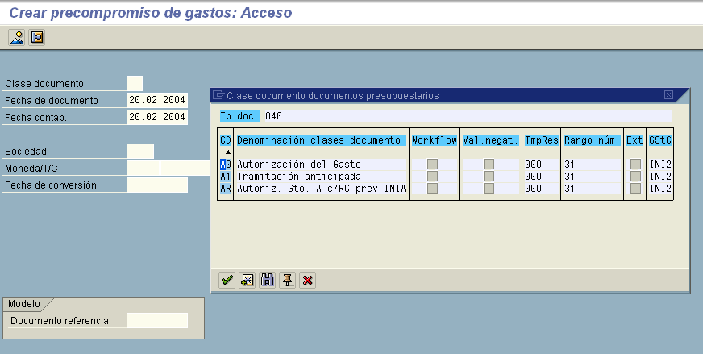

Una vez completados todos los datos se ejecuta la transacción y se introducen los datos de la Autorización a crear.

Los datos a completar son:

Texto de doc: Indicaremos en este campo una descripción del documento, el tamaño de este texto es reducido por lo que si necesitáramos un campo mayor pulsaremos el icono .

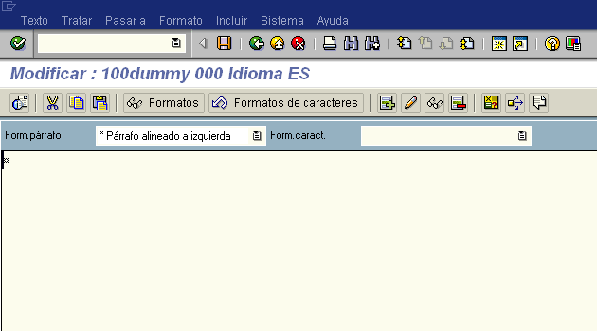

- Importe de la autorización.
- Posición presupuestaria, por ejemplo G/542J/22799.
- Centro gestor, siempre 20204.
- Cuenta de mayor , a nivel informativo.
- Centro de coste, a nivel informativo.
- Si se trata de un AR – Autorización de gasto con RC previo, directamente se informa en el campo “Reserva” el número de RC con el que se corresponde la Autorización del Gasto y se pulsa enter en el teclado, el sistema tomará automáticamente los datos de la RC previa, excepto el importe y los textos de cabecera y posición del documento.

Se realiza una verificación de los datos introducidos para efectuar el control de disponibilidad sobre el documento anterior, o detectar si se han producido posibles errores o inconsistencias. Si las verificaciones se han producido correctamente, se graba el documento de forma preliminar.

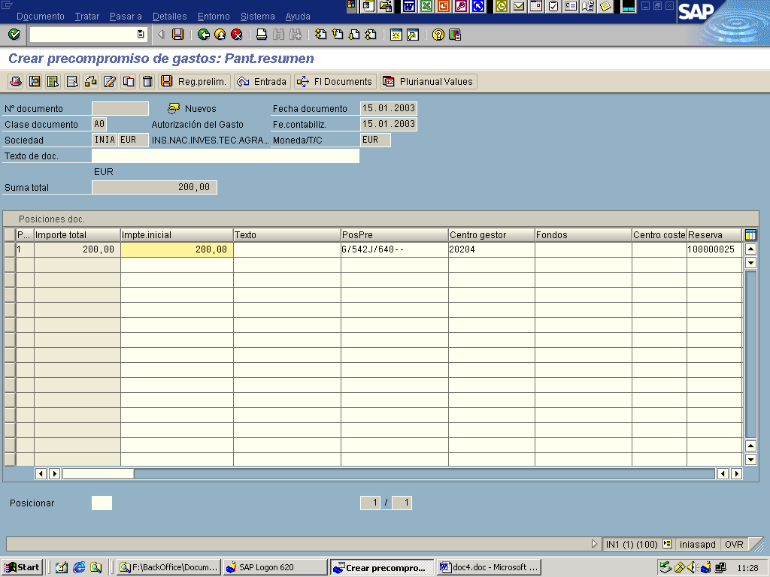
Verificación

Si las verificaciones se han producido correctamente, se graba el documento de forma preliminar pulsando el icono .

Una vez grabado preliminarmente el documento se imprimirá el formulario,

Accederemos al documento siguiendo la siguiente ruta:

Finanzas / Gestión Financiera / Cont.Presupuestaria España / Contabilización / Doc. Presupuestarios / Precompromiso / FMY3 – Visualizar

Introduciremos el número del documento a imprimir y pulsaremos INTRO.

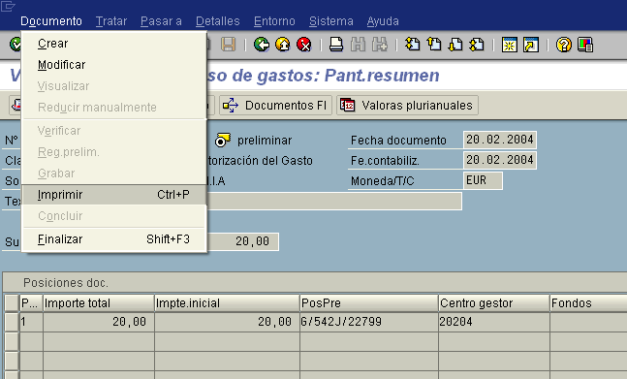

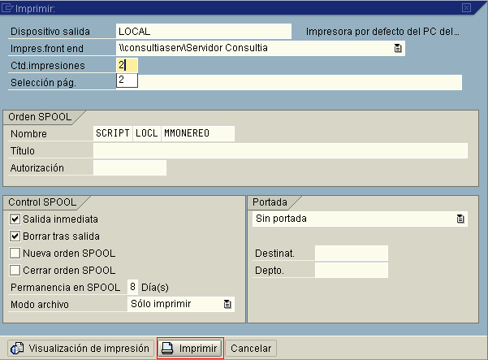

Imprimiremos 2 copias del documento, que pasaremos a firma, y a continuación pulsaremos el icono

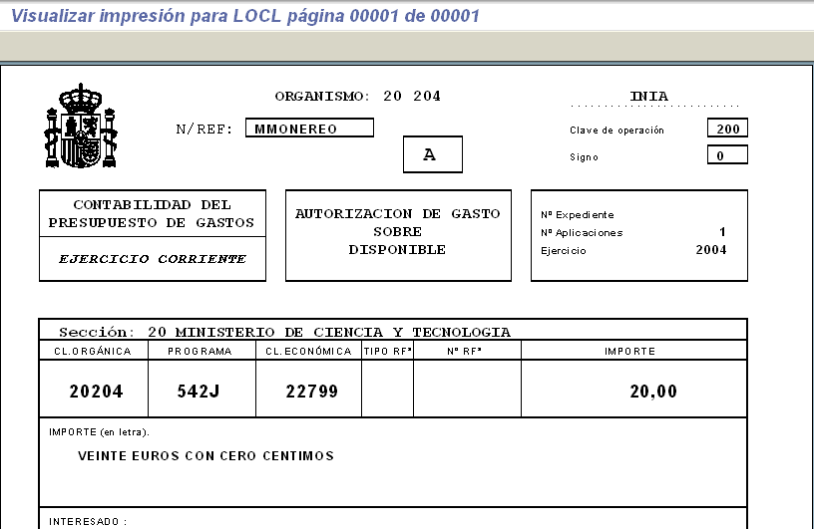

Crear una Autorización de Gasto con valores plurianuales.

La ruta para acceder a la introducción manual de la autorización de crédito con valor plurianual es la siguiente:

Finanzas / Gestión Financiera / Cont. Presupuestaria España / Contabilización / Doc. presupuestario / Precompromiso / Crear (FMY1 ).

Completaremos los datos de la autorización del gasto y para introducir los datos relativos a las diferentes anualidades marcaremos la posición del documento de la cual queremos introducir los valores plurianuales.

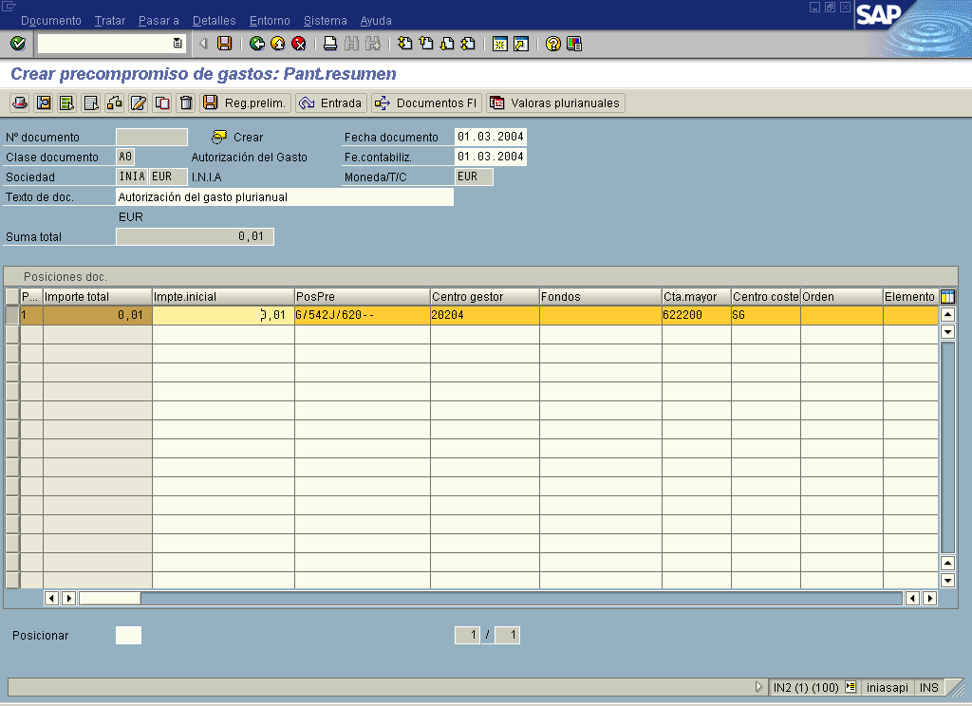

Y a continuación pulsaremos el icono

Nota: El presupuesto de esta posición presupuestaria deberá estar introducido en las diferentes anualidades, si no estuviera introducido el sistema mostraría el siguiente error:

Si ya estuvieran registrados los valores del presupuesto el sistema mostraría la siguiente pantalla

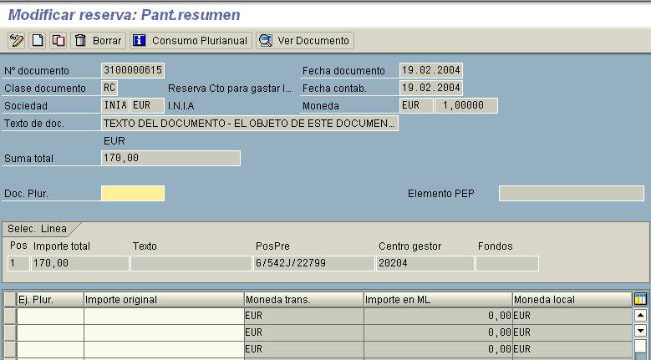

Introduciremos la anualidad y el importe correspondiente y a continuación pulsaremos el icono

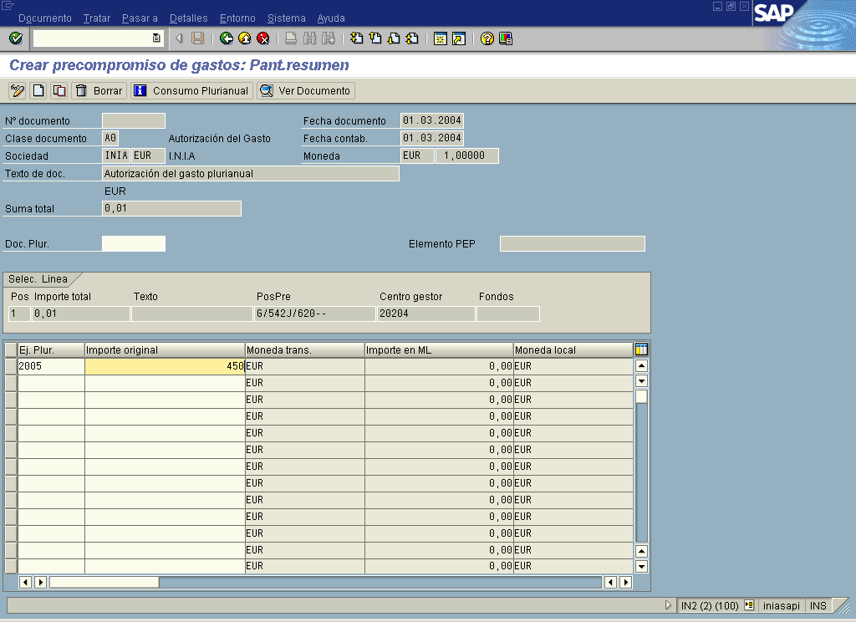

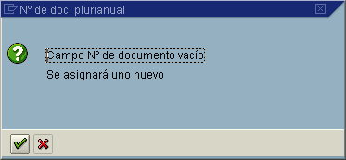

Pulsamos INTRO y a continuación grabaremos de forma preliminar pulsando el icono

Para imprimir este documento seguiremos las explicaciones del punto 1.1.1.1.1, solo destacar que en el caso de los documentos plurianuales se imprimen dos hojas por cada copia, una primera con los datos del ejercicio corriente y una segunda ANEXO con las diferentes anualidades.

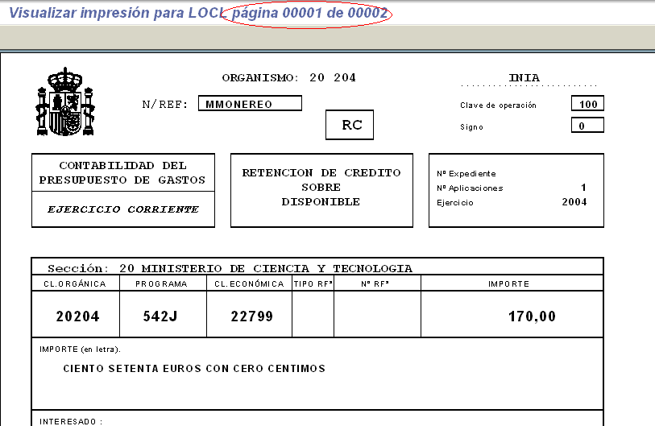

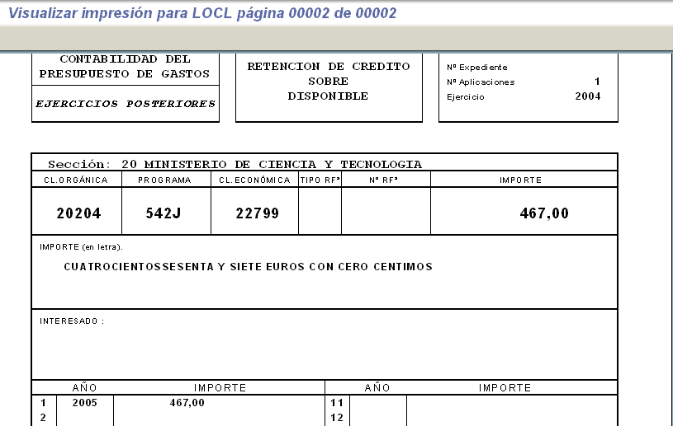

Crear una Autorización de Gasto de conceptos de capitulo 6.

La ruta para acceder a la introducción manual de la autorización de crédito del capítulo 6 es la siguiente:

Finanzas / Gestión Financiera / Cont. Presupuestaria España / Contabilización / Doc. presupuestario / Precompromiso / Crear (FMY1 ).

Seguimos los pasos del apartado 1.1.1.1.1 para completar los datos de la autorización del gasto, en el caso de posiciones presupuestarias de capítulo 6, es OBLIGATORIO e indispensable completar los campos de cuenta, centro de coste y el campo ORDEN.

Una vez completados todos los campos grabaremos el documento de forma preliminar.

A continuación crearemos el EXPEDIENTE DE INVERSION accediendo a la transacción ZEXPRO, la cual tendremos en nuestro menú de favoritos.

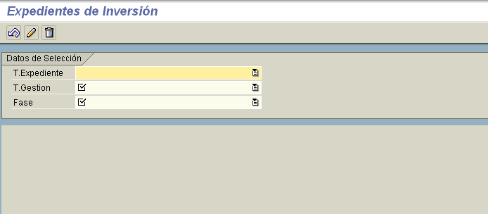

En esta pantalla indicaremos el Tipo de expediente

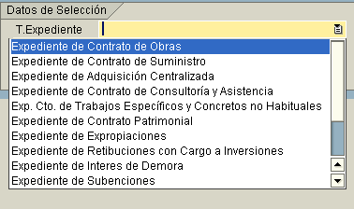

El Tipo de Gestión: mínimo, media y ampliada.

Fase: En este caso elegiremos “Autorización del gasto”.

Anualidad del ejercicio

Nº de documento, en este caso el número de la reserva que acabamos de contabilizar de forma preliminar.

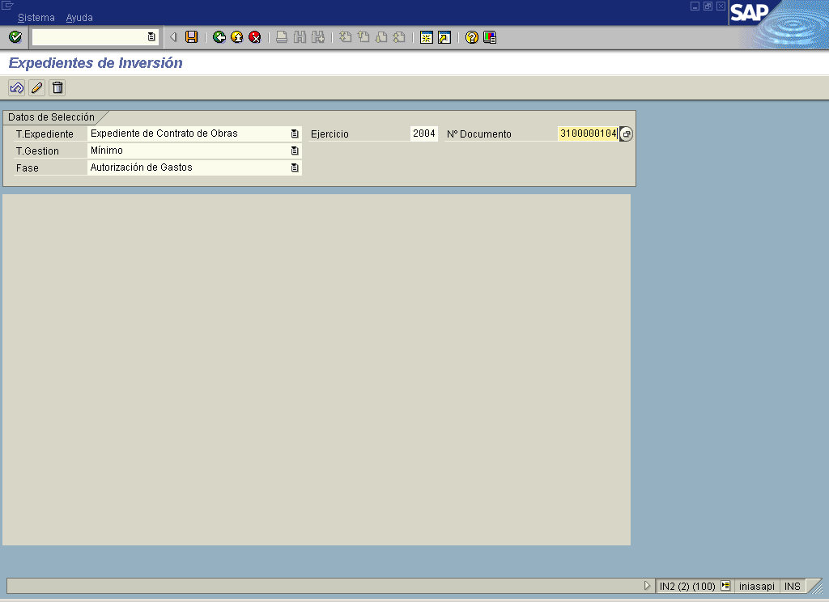
Una vez informados estos campos, pulsaremos INTRO, y a continuación completaremos el resto de campos asociados al expediente.

Dependiendo del tipo de expediente y tipo de gestión tendremos que informar más o menos campos.

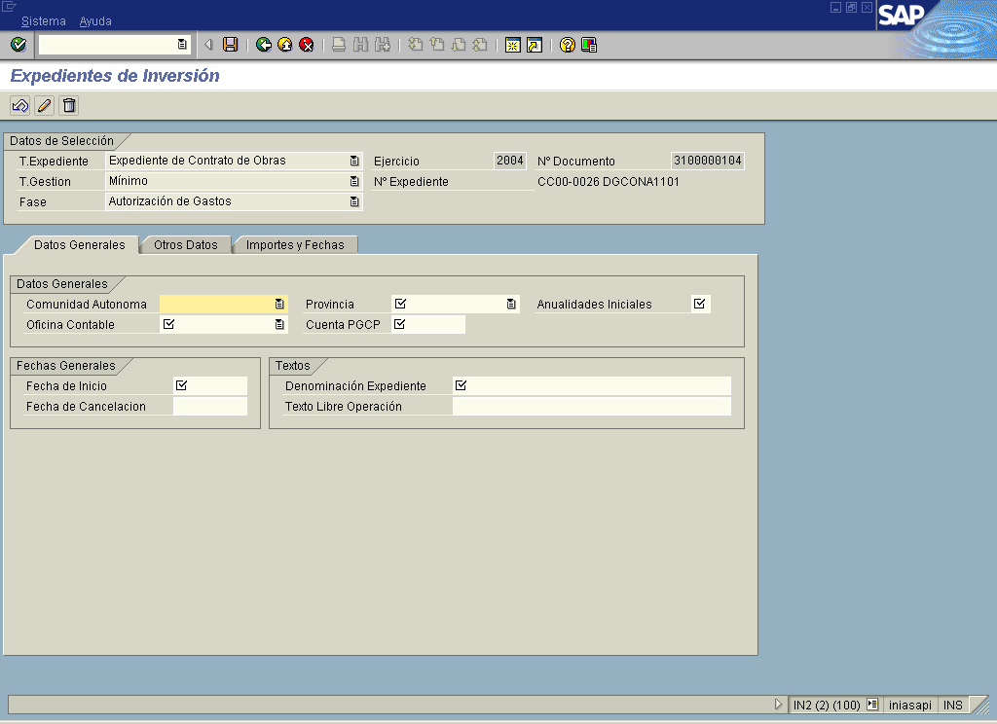
Una vez completados pulsaremos el icono .

A continuación introduciremos el proyecto de inversión en el documento contable del siguiente modo:

Accederemos al documento con la siguiente ruta:

Finanzas/ Gestión Financiera/ Cont.Presupuestaria España / Contabilización / Doc. Presupuestarios / Precompromiso / FMY2 – Modificar

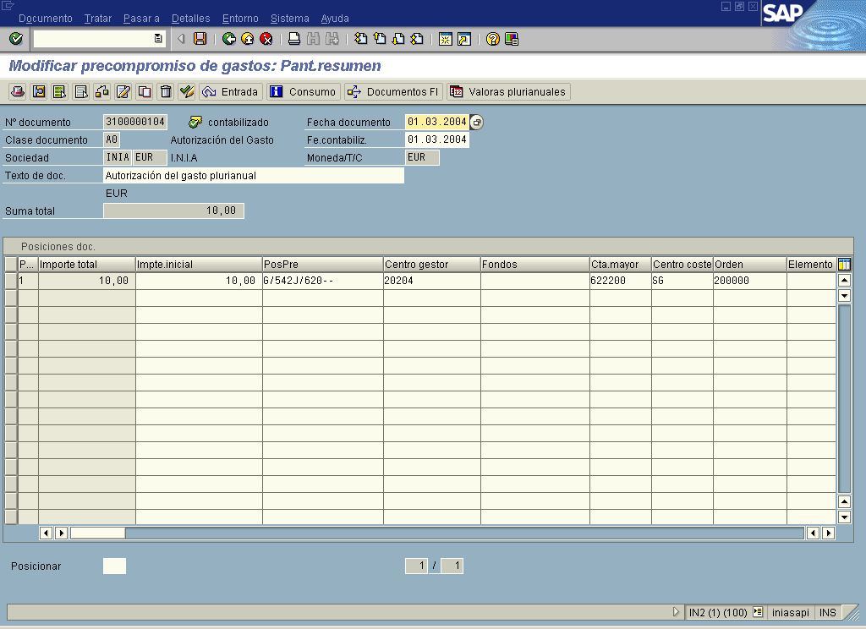
Detalle pos. De documento

Pulsando el icono accederemos a los campos de posición del documento
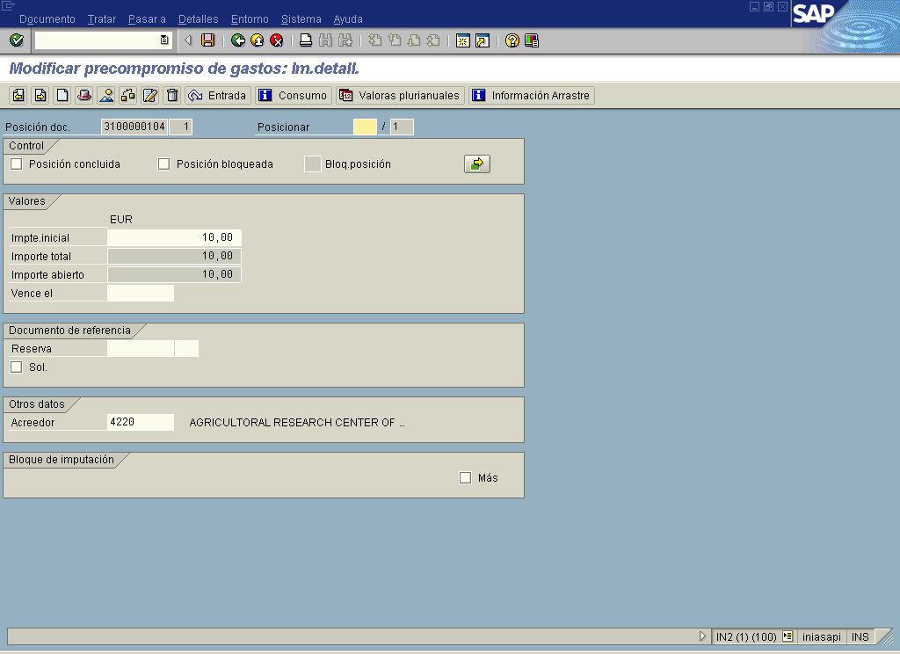

Pulsamos el campo “Más” y a continuación pulsamos INTRO.

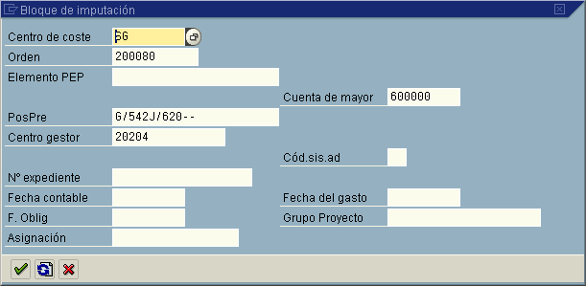

En esta pantalla introduciremos el nº de expediente de inversión, en el campo Nº expediente, para ello pulsaremos el icono

El sistema mostrará el nº de expediente asociado a nuestro documento y haremos doble clic sobre el mismo.

Pulsaremos INTRO y de nuevo grabar de forma preliminar.

Para realizar los documentos barrados y los complementarios, a las diferentes autorizaciones de gastos, será necesario activar la funcionalidad de “documento ajustes de valor necesarios”. De esta forma cualquier modificación en el recurso inicial, nos exigirá la creación de un nuevo documento, y el sistema no permitirá modificar los importes directamente en la reserva original.

Para ello pulsaremos el check box, “detalle posición de documento” y marcaremos “documento ajustes de valor necesarios”. Hay que tener en cuenta que después de marcar este campo no hay posible vuelta atrás.

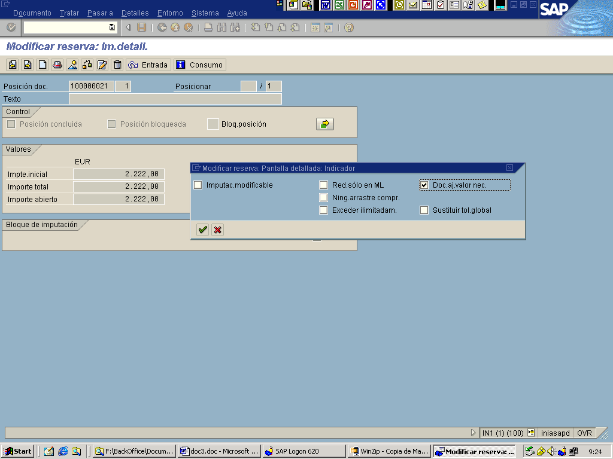

Las autorizaciones del gasto una vez creadas es posible visualizarlas y, siempre que no se haya producido la activación de la funcionalidad “Doc. de ajuste valor necesarios” o el consumo por parte de un documento de una fase posterior, pueden ser modificadas.

1.1.1.1.4 Visualización de una Autorización de Gasto.

Las A una vez creadas es posible visualizarlas y, siempre que no se haya producido la activación de la funcionalidad “Doc. de ajuste de valor necesario” o se haya consumido por un documento contable subsiguiente, pueden ser modificadas.

La ruta para acceder a la visualización de la retención de crédito es la siguiente:

Finanzas / Gestión Financiera / Cont.Presupuestaria España / Contabilización / Doc.presupuestario / Precompromiso / FMY3 - Visualizar

Es posible visualizar el documento introduciendo el número o realizar una búsqueda si este es desconocido. Para efectuar dicha búsqueda pulsaremos los iconos o .

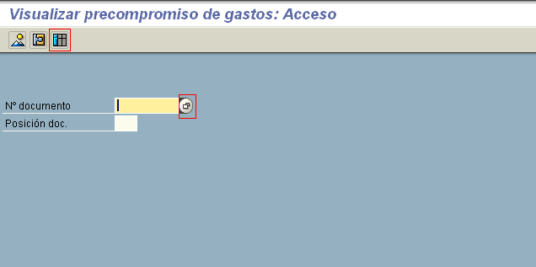

Pulsando el icono , podremos buscar por diferentes criterios:

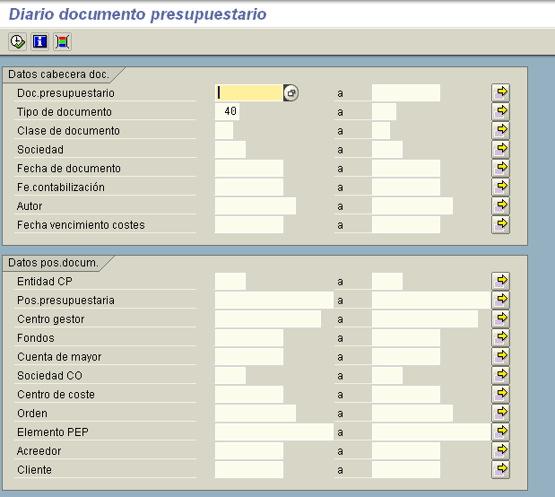

Podremos incluso seleccionar por mas criterios pulsando el icono

Una vez seleccionado, se visualiza el documento introducido en el sistema.

Pulsando el icono accederemos a la siguiente pantalla de selección:
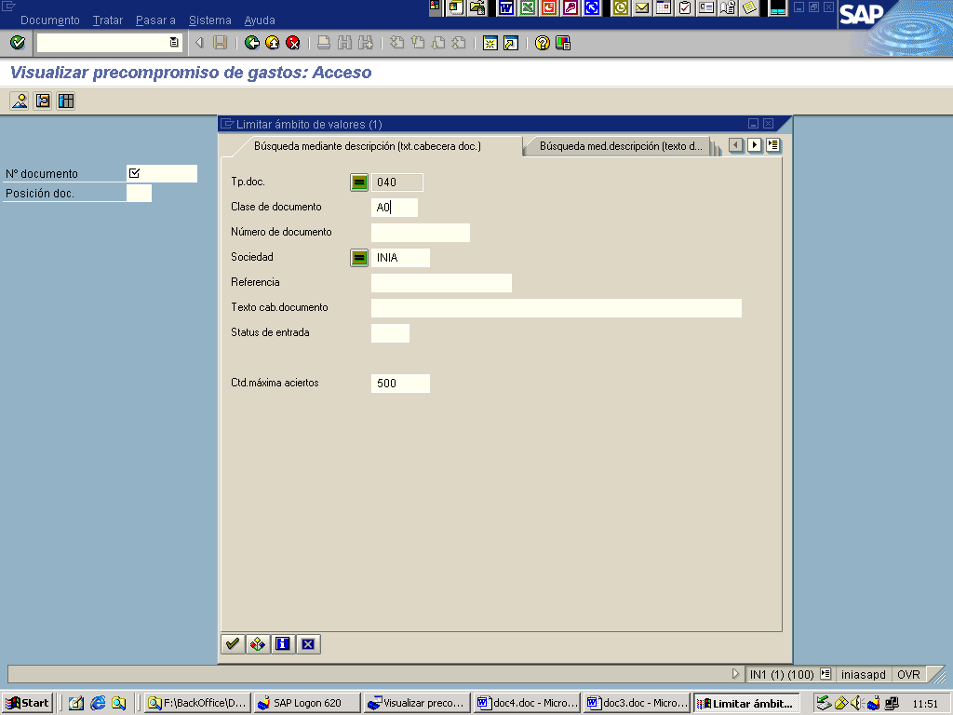

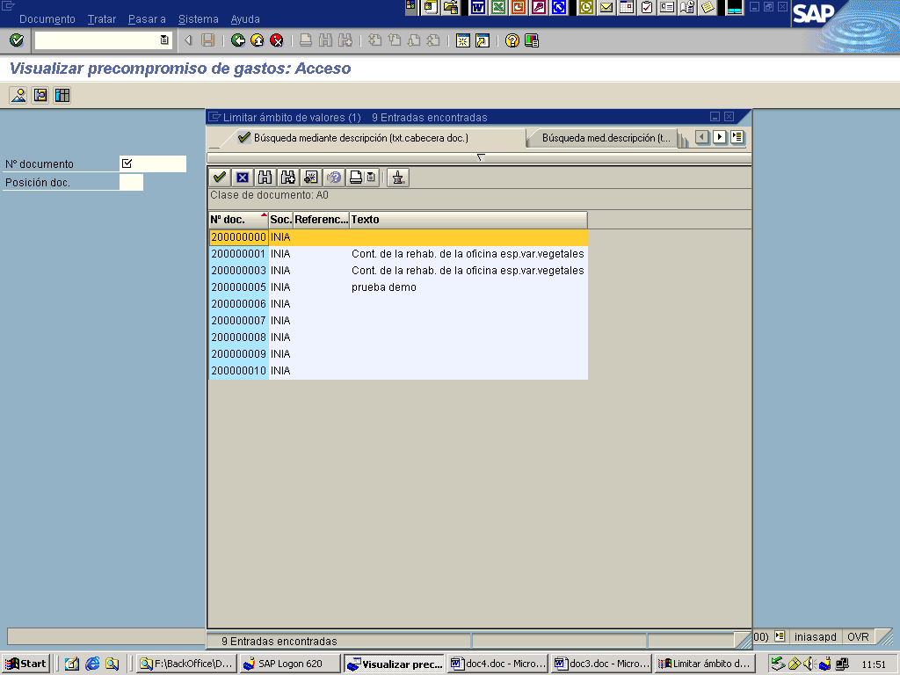

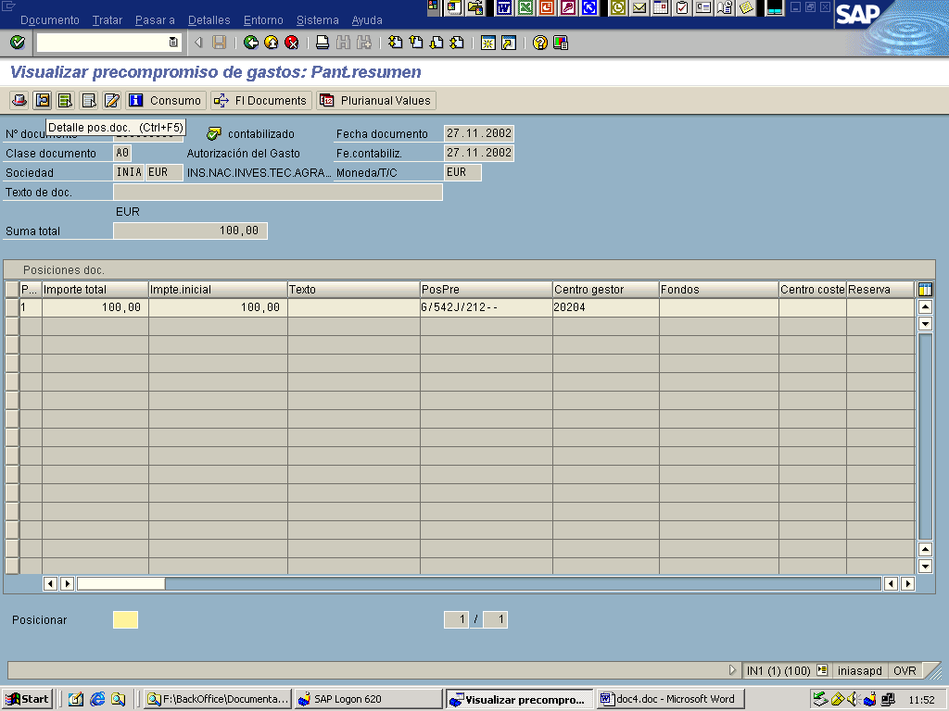
Cabecera de documento
El check box , en esta pantalla, tendrá la misma funcionalidad y manejo que lo ya mostrado, en el punto 1.1.1.1.4, de este manual, para la reservas de crédito.

También se visualiza desde la ventana “cabecera de documento” el estado en el que se encuentra el documento, si está pendiente de autorización, si está bloqueado o si está finalizado.

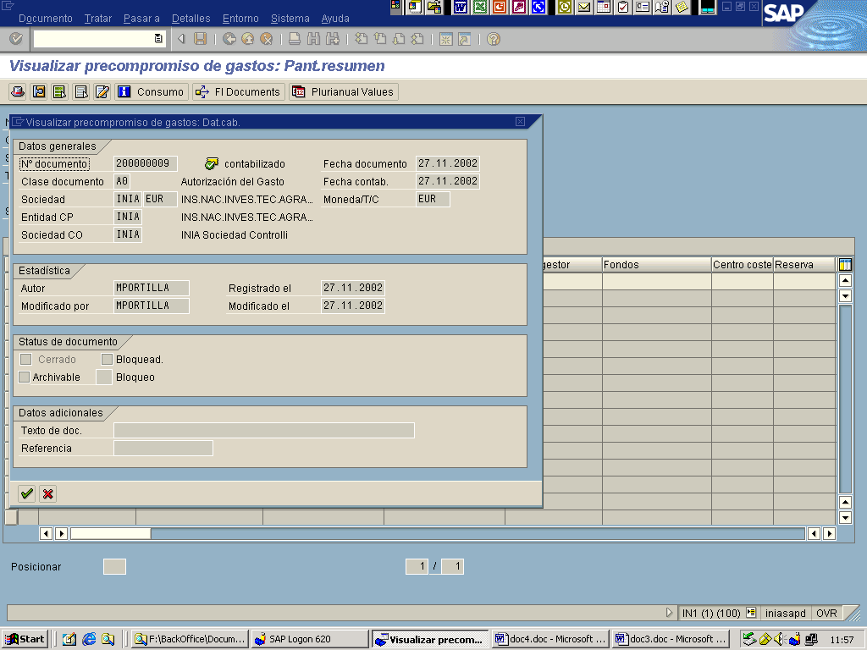
Otra posibilidad de visualización, en la check box “Detalle pos. De documento” , son los detalles de la posición del documento, en los que figuran los importes y las imputaciones. Esta última información es ampliable si se marca el flag “más” del y se pulsa intro en el teclado.

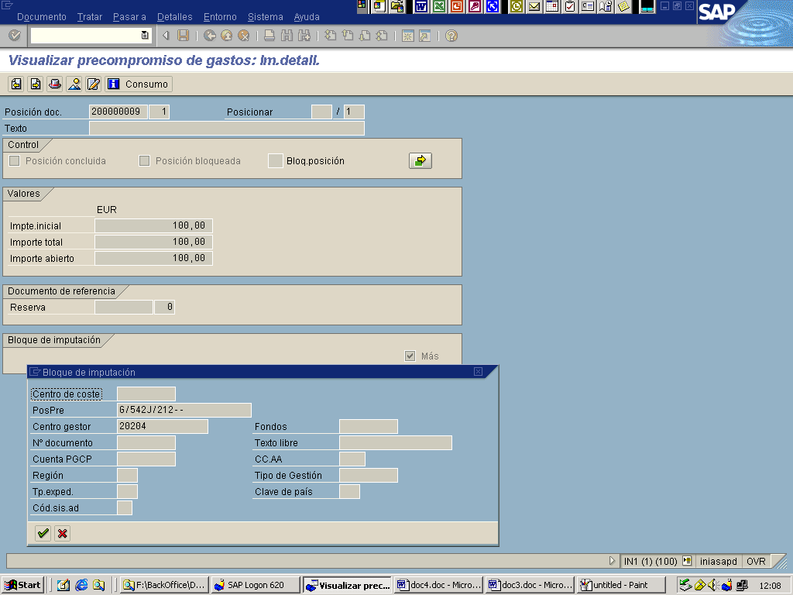

1.1.1.2.5 Modificación de una Autorización de Gasto.

La ruta de acceso a esta transacción será:

Finanzas / Gestión Financiera / Cont.Presupuestaria España / Contabilización / Doc.presupuestario / Precompromiso / FMY2 - Modificar

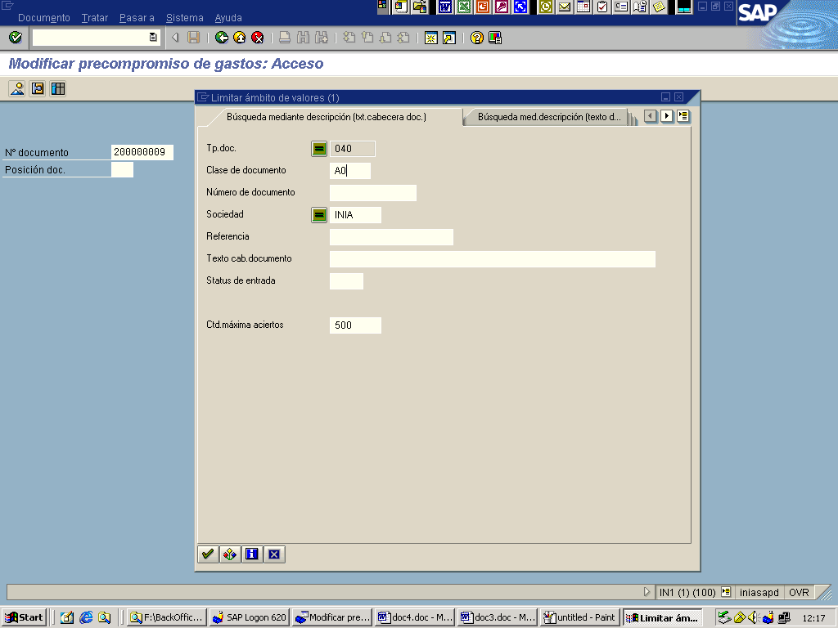

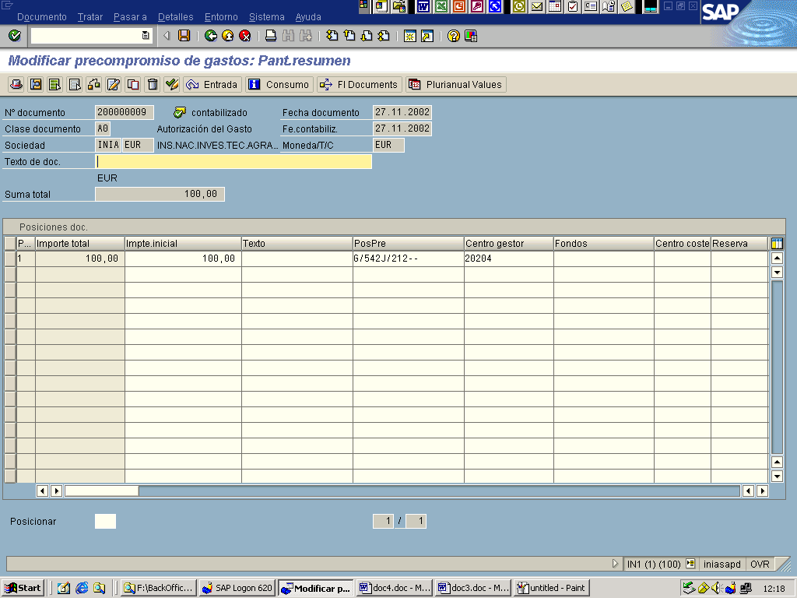

En esta transacción, siempre que no se haya activado la funcionalidad de “Doc. de ajuste valor necesario” o se haya producido su consumo, se podrá modificar los campos que aparecen el blanco.

1.1.1.2.6 Modificación de la Autorización de Gasto (A+ / -) Ajustes de valor

Las modificaciones de las autorizaciones de gasto contemplan en SAP dos tipos de operaciones: las disminuciones, que son con las autorizaciones del gasto barradas, y los aumentos, que son autorizaciones del gasto complementarias.

La ruta para acceder a la introducción manual de la modificación de la autorización del gasto es la siguiente ZFMYPM1 - Precompromiso / Crear ajuste del valor PRELIMINAR:

Se accede a la ventana de selección de campos donde los datos a completar son los siguientes:

- Marcar el flag del documento deseado: Incremento de valor ó disminución.
- Fecha de documento.
- Fecha de contabilización.
- Clase de documento: Se indica la clase de documento original que se va a modificar
- Numero de documento: Se indica el número de documento original que se va a modificar.

Una vez completados todos los datos se pulsa el icono y se introducen los datos de la A + / -. a crear. Estos datos son un texto con la descripción del documento y el importe de la modificación de la autorización.

El funcionamiento y alcance de esta transacción es idéntico a lo explicado en el punto 1.1.1.1.6, para reservas, de este manual.

